Министерство образования Республики Беларусь

Учреждение образования

БЕЛОРУССКИЙ ГОСУДАРСТВЕННЫЙ УНИВЕРСИТЕТ

ИНФОРМАТИКИ И РАДИОЭЛЕКТРОНИКИ

Факультет инфокоммуникаций

Кафедра защиты информации

Лабораторная работа № 2

«ТЕХНОЛОГИИ АГРЕГАЦИИ КАНАЛОВ»

Шифр: 672

Проверила:

Белоусова Е.С.

Выполнила:

ст. гр. 961401

Акулова П.Г.

­

Минск 2022

**Цель:** изучить технологии и методы агрегации каналов и балансировки нагрузки, овладеть навыками настройки статической агрегации каналов и агрегации по протоколам LACP и PAgP.

**Исходные данные:**

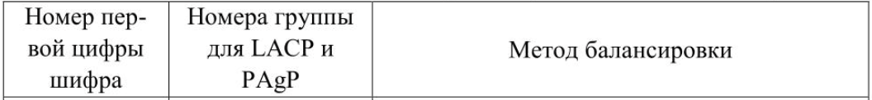

1 Настройка протокола LACP на:

Switch 0

Multiplayer Switch 0

2 LACP (от MS2 к S0 и обратно)

Таблица 2.2 – Содержимое пакета LACP

|  |  |  |  |  |
| --- | --- | --- | --- | --- |
| Номер шага | Содержимое заголовка Ethernet | | Содержимое заголовка LACP | |
| Поле «Destination MAC» | Поле «Source MAC» | Поле «Actor System» | Поле «Partner System» |
| 1 |  |  |  |  |
| 2 |  |  |  |  |

3 Балансировка

MS2

S0

MS1

MS0

S11

4 PAgP

5 PAgP (от S3 к S5 и обратно)

Таблица 2.3 – Содержимое пакета PAgP

|  |  |  |  |  |  |  |
| --- | --- | --- | --- | --- | --- | --- |
| Номер шага | Содержимое заголовка Ethernet | | Содержимое заголовка PAgP | | | |
| Поле «Destination MAC» | Поле «Source MAC» | Поле «Actor System» | Поле «Partner System» | Имя устройства | Порт |
| 1 |  |  |  |  | Switch | Fa 8/1 |
| 2 |  |  |  |  | Switch | Fa 9/1 |

6 Балансировка PAgP

S5

S3

S4

S6

7 Агрегация и балансировка на маршрутизаторах

R2

R4

R1

Вывод:

В работе настроила агрегшацию маршрутов по протоколам LACP, PAgP и балансировку по MAC-адресу и источника, и отправителя.

Процесс агрегации маршрутов по протоколу LACP проходит значительно дольше, чем по протоколу PAgP.

Балансировка позволяет более эффективно использовать ресурсы сети.

